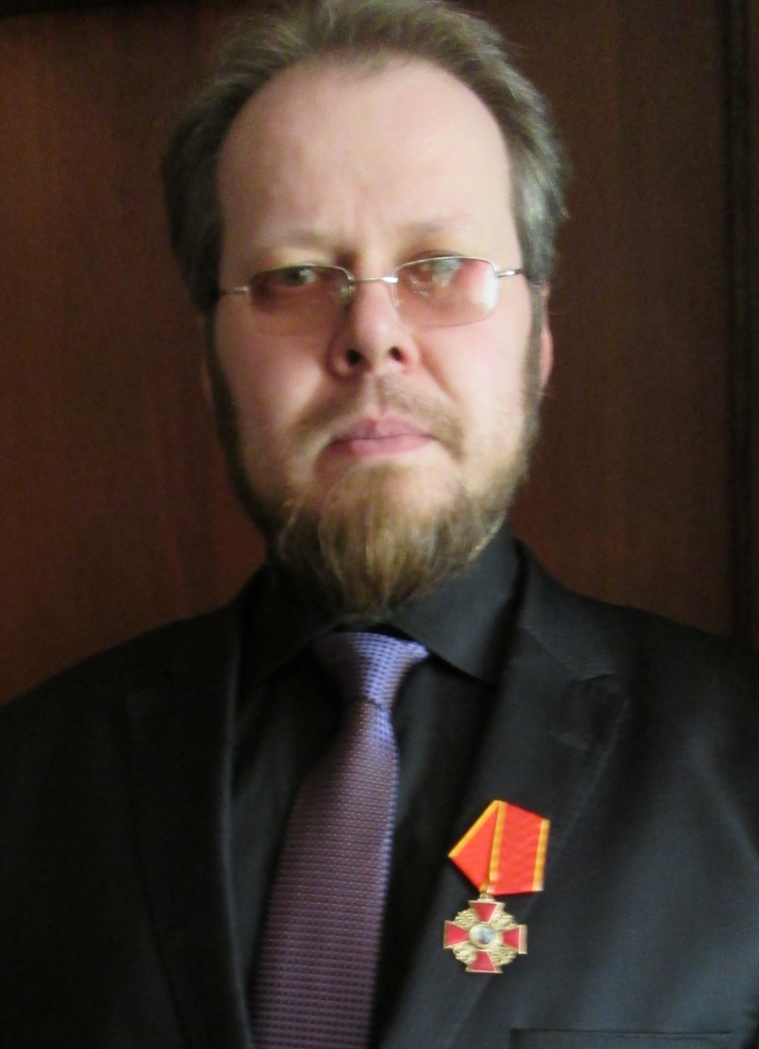

А. А. Федотов

Доктор исторических наук, профессор Ивановского филиала
НОУ ВПО «Институт управления»

Из истории распада СССР

В статье рассматриваются события, которые привели к распаду Советского Союза. Данный исторический опыт представляет особую актуальность в свете современного мирового геополитического развития.

Ключевые слова: СССР, США, геополитика, М.С. Горбачев, холодная война.

Последние события, происходящие в мире, заставляют все чаще мысленно возвращаться к тем процессам, которые привели к распаду Советского Союза.
Как писал известный историк и политолог А.И. Уткин «совершаемого Горбачевым переворота политического и социального облика своей страны в Вашингтоне не ожидал никто. <…> С чего начал Горбачев свою первую встречу с вице-президентом США Бушем и государственным секретарем Дж. Шульцем? Говорил ли он о национальных интересах своей страны? Оказывается, он видел свою задачу в том, чтобы «помочь всем странам».
По словам Джима Гаррисона, основателя Горбачев-фонда в США «махинации Бориса Ельцина привели к распаду Советского Союза в конце 1991 года, оставив лишь ослабленную и бурлящую Россию и ряд свежеиспеченных независимых и хаотических евразийских республик». Однако нужно понимать, что вне рамок проводимой М.С. Горбачевым политики приоритета американских геополитических интересов над советскими, не было бы возможно и развитие этой политики Б.Н.Ельциным.
Государственный секретарь США Дж. Шульц отмечал, что «Он (Горбачев) складывал подарки у наших ног – уступка за уступкой». <…> Вместо слов благодарности Шульц отмечал, что эти уступки – «результат нашего пятилетнего давления на них». Конгрессмен Э. Марки оценил согласие СССР уничтожить свои ракеты средней дальности как «лучшее, что русские предложили нам со времен Аляски». Отвечавший за международную политику СССР Э.А. Шеварнадзе удивил другого государственного секретаря США Дж. Бейкера тем, что «министр великого Советского Союза более всего думает о своей закавказской родине, не скрывая этого от своих важнейших контрпартнеров. «Я находился, - пишет Бейкер, - в московских апартаментах советского министра иностранных дел и беседовал с энергичной и интеллигентной его женой, которая безо всякого провоцирования открыла мне, что в глубине души она всегда была грузинской националисткой». И, пишет Бейкер, я еще много раз слышал вариации этих взглядов из уст советского министра».
Бывший председатель Совета Министров СССР Н.И. Рыжков в своих воспоминаниях давая оценку деятельности трех политиков, подписавших Беловежские соглашения, писал: «Снижение жизненного уровня народа с тем, чтобы восстановить его против центральной власти – вот что было первостепенной задачей этой публики. <…> Из заявления разрушителей страны складывалось впечатление, что высшие органы власти и управления и руководители республик стояли в стороне, не принимая участия в подрывных акциях. «Забыты» были и объявленное ими верховенство республиканских законов над союзными, и введение запрета на право вывоза товаров за пределы республики, и обособленное регулирование цен». Цитируя книгу А.Д. Шутова «На руинах великой Державы» Н.И. Рыжков однозначно показывает свое видение того, чьи интересы реализовывали подписавшие Беловежские соглашения: «Ельцин срочно доложил о содеянном американскому Президенту Дж. Бушу (старшему). «Сегодня в нашей стране произошло очень важное событие, и я хотел бы лично проинформировать вас, прежде чем вы узнаете об этом из печати», - торжественно произнес Ельцин. Он подчеркнул, рассказывает Буш в своих мемуарах, что «Горбачев еще не знает этих результатов».
Для американских народных масс необходимость гонки вооружений объяснялась советской угрозой. Поэтому, как писал американский исследователь Д.Б. Фостер, «гласность и перестройка конца 1980-х годов, за которыми последовало падение зависимых от Советского Союза режимов в Восточной Европе в 1989 году и развал самого Советского Союза в 1991 году, породили большие надежды, особенно среди тех, кто всегда верил в утверждения, будто военные базы США находились там для сдерживания советской угрозы и что произойдет быстрый демонтаж этой системы». В реальности же в мире, «внезапно» ставшим однополярным, произошло еще большее наращивание американского военного потенциала.
Распад Советского Союза стал победой Соединенных Штатов в холодной войне, победой, достигнутой, в первую очередь, благодаря тому, что к власти в СССР и России пришли люди, приоритетом политики которых в силу тех или иных причин оказалась реализация именно американских геополитических интересов. О том, каким образом была достигнута поддержка этих процессов населением, интересное предположение высказывал бывший заместитель председателя Палаты Национальностей Верховного Совета СССР Б.И. Олейник, который писал о том, что американские спецслужбы «в свою «программу» включили также воздействия, которые вызывают «лишение способностей», дегенерацию личности, ее дезинтеграцию, роботизацию, необратимые изменения психики, мышления, включая и оккультные методы влияния на мозг. <…> многие из темных мест начинают проясняться. В частности «Каким образом они получили возможность, особенно через телевидение, подвергать все население страны регулярному воздействию подсознательного, не поддающегося контролю внушения… Практически в течение года, причем решающего для судеб страны, нас успокаивали, приводили в инертное состояние» .
То, что происходит в так называемой «медийной» сфере в России сегодня заставляет вспомнить знаменитые слова А. Даллеса: «Литература, театры, кино – все будут изображать самые низменные человеческие чувства. Мы всячески будем поддерживать и поднимать так называемых художников, которые станут насаждать и вдалбливать в человеческое сознание культ секса, насилия, садизма, предательства… И лишь немногие… будут догадываться, что происходит… но таких людей мы поставим в беспомощное положение, превратим в посмешище, найдем способ их оболгать»…
Опыт, полученный нашей страной в конце 1980-х – начале 1990-х, однозначно свидетельствует о том, что шаги по возрождению России, предпринимаемые сегодня Президентом В.В.Путиным, будут эффективны при проведении коренных преобразований в образовательной и культурной сферах, формировании государственной идеологии, так как аморфные «общечеловеческие ценности» не могут быть фундаментом государственной политики по противостоянию тоталитарному миру лжи и пропаганды «по западному образцу».
Новые реалии могут дать шанс на самореализацию многим патриотически настроенным россиянам, не вписанным в ту реальность, которая существует на сегодняшний день. Участие страны в глобальной экономике оборачивается тем, что экономически выгоднее многие товары импортировать, но, вполне возможно, что новые реалии изменят государственную политику в данном вопросе по стратегически важным направлениям, что приведет к увеличению числа востребованных работников.

©Федотов А.А., 2014

Уткин А.И. СССР в осаде. М., 2010. С. 249-250
Гаррисон Д. Америка: последняя империя. Конец истории по-американски. Б.м., 2009. С. 159
Уткин А.И. Указ. соч. С. 251
Уткин А.И. Указ. соч. С. 251-252
Рыжков Н.И. Кто стоял за спиной Горбачева // Иуда. Анатомия предательства Горбачева. М., 2010. С. 221
Фостер Д.Б. Откровенный империализм – «бремя белого человека». М., 2007. С. 95-96
Олейник Б.И. Михаил Горбачев перед судом истории // Иуда. Анатомия предательства Горбачева. М., 2010. С. 67-68
Цит. по: Олейник Б. И. Указ. соч. С. 68

